Московский государственный технический университет им. Н.Э. Баумана

Факультет «Радиоэлектроника и лазерная техника (РЛ)»

Кафедра «Технология приборостроения (РЛ6)»

Лабораторная работа №1

по дисциплине «Цифровая обработка сигналов»

Выполнил ст. группы РЛ6-71

Филимонов С. В.

Преподаватель Дмитриев Д. Д.

Москва, 2023

Задание № 1

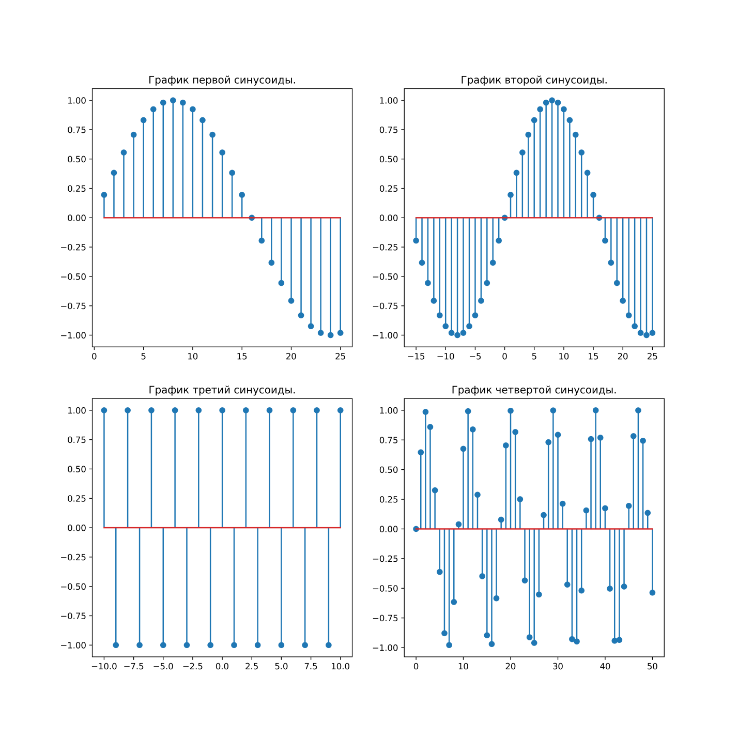

Задание № 2

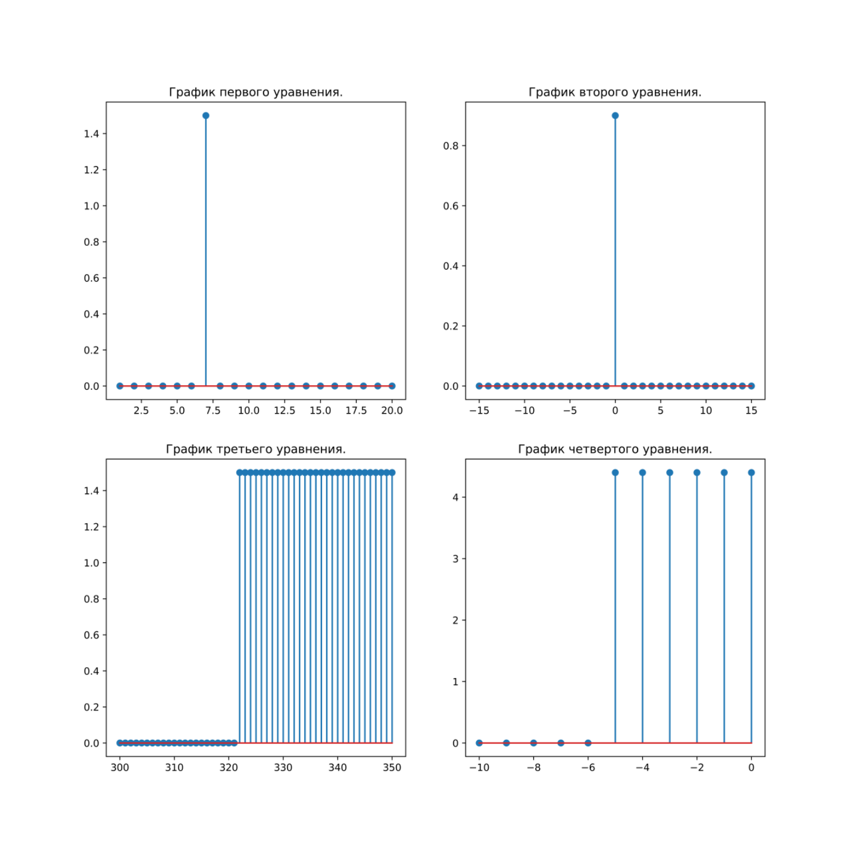

Задание № 3

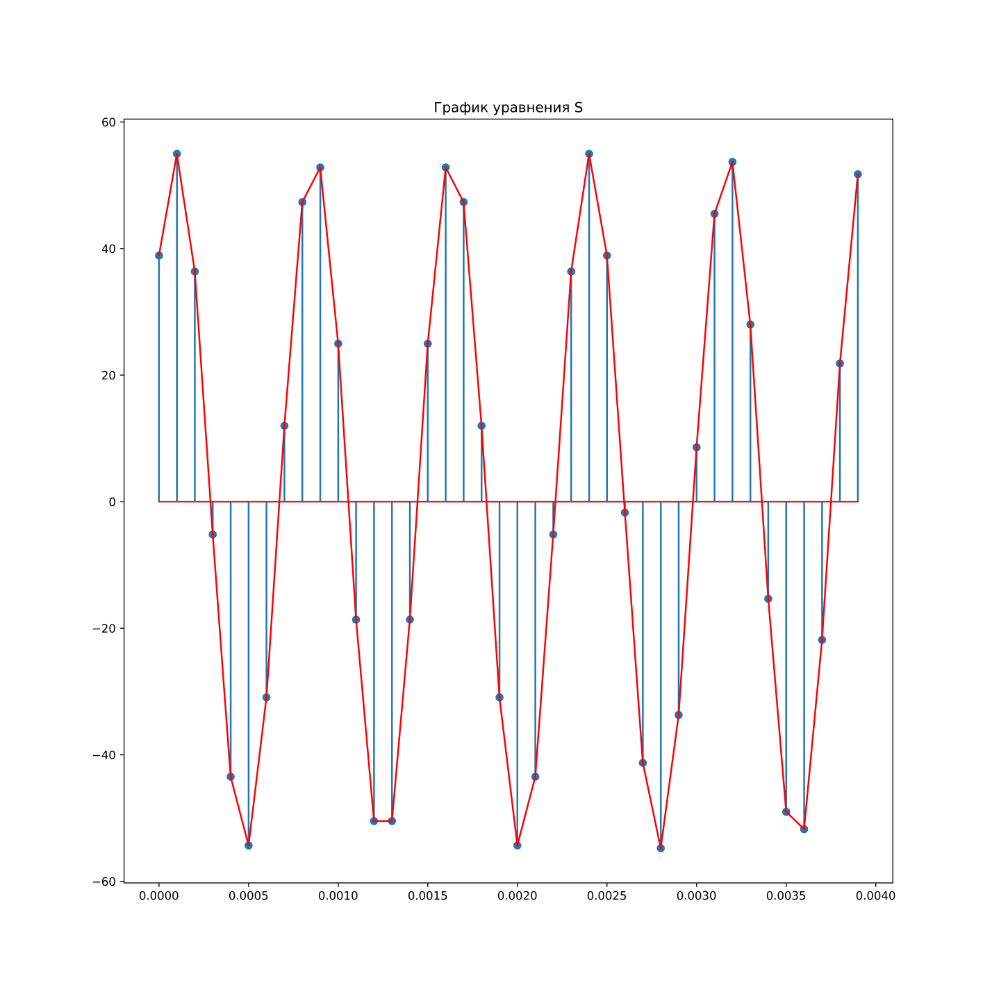

Задание № 4

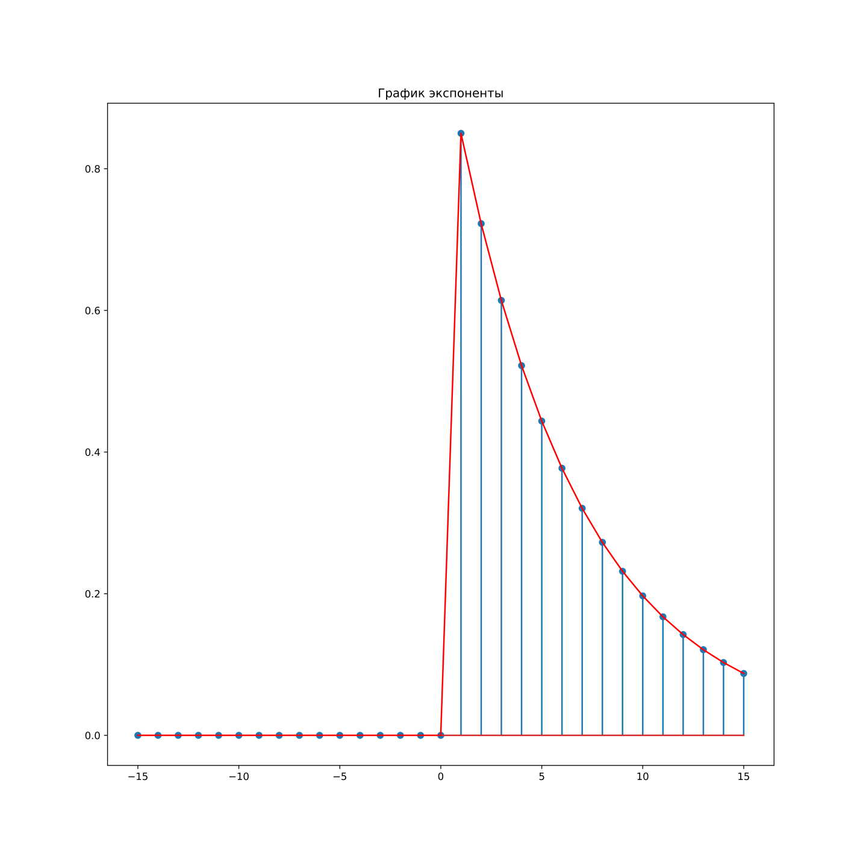

Задание № 5



Задание № 6

